Author: Nur Hafsari Setyorini

1. Mencoba seluruh linux command yang diajarlan dalam materi
   1. Basic Commands
      1. cal

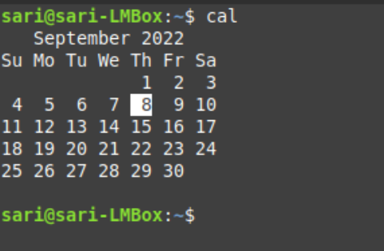

Menampilkan kalender

* + 1. date



Menampilkan waktu saat ini

* 1. File System Commands
     1. touch

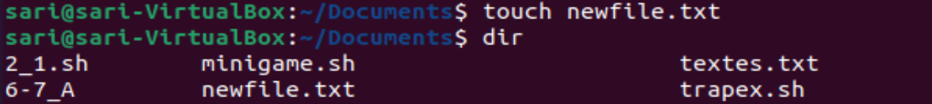

Membuat file

* + 1. cat

Menampilkan isi dari file

* + 1. cp



Mengcopy file yang ditulis menuju direktori yang ditulis. Dalam screenshot ini, file newfile.txt dicopy menuju Downloads

* + 1. mv



Untuk memindahkan file. Dalam screenshot ini, file newfile.txt dipindahkan dari Documents menuju Music.

* + 1. rm



Untuk menghapus file yang ditulis.

* + 1. mkdir

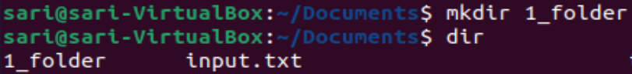

Untuk membuat folder dengan nama yang telah dimasukkan.

* + 1. rmdir



Untuk menghapus folder dengan nama yang telah dimasukkan.

* + 1. cd



Untuk membuka folder melalui terminal.

* + 1. pwd



Untuk menunjukkan alamat direktori dalam terminal saat ini.

* 1. Process Control Commands
     1. top

Untuk menampilkan kinerja OS.

* + 1. clear

Untuk membersihkan terminal.

* + 1. history

Untuk menampilkan command apa saja yang telah ditampilkan sebelumnya.

* 1. Utilities Program Commands
     1. ls



Untuk menampilkan detail dari setiap file termasuk mode aksesnya.

* + 1. which



Menampilkan lokasi dari file yang berhubungan dengan command terkait.

* + 1. sudo

Untuk menjalankan perintah sebagai super user.

* + 1. find



Untuk menemukan file dengan nama yang telah ditulis dalam direktori yang sama.

* 1. File Access Permissions
     1. chmod

commad ini mengubah status file dari



menjadi



Dalam kasus ini, file menjadi executable dengan menjalankan command



* + 1. chown



1. Berikut adalah isi dari shell script yang telah saya buat.

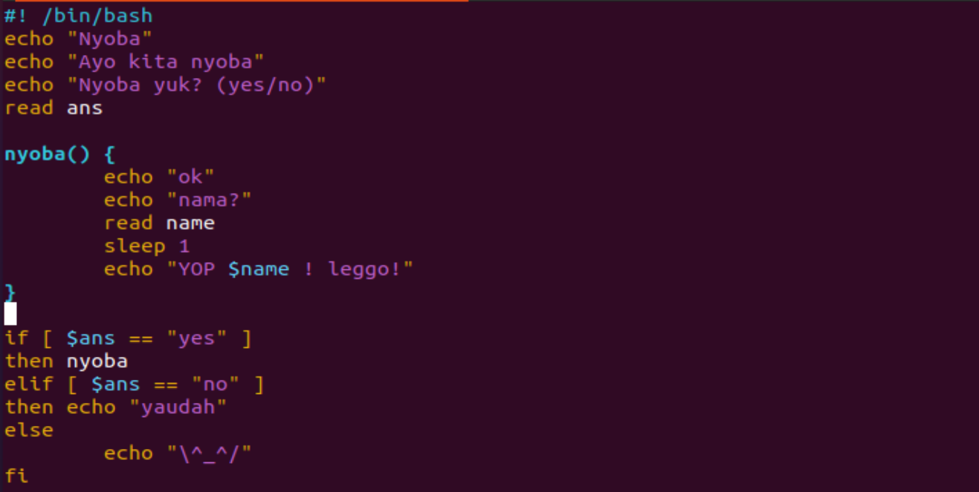

Program ini akan mengeluarkan 3 baris pertama dan kemudian meminta input dari user berupa yes atau no. Jika yes ditulis, akan muncul respon berikut.

Sistem ini akan meminta input dari user. Jika input diberikan, ini yang terjadi.

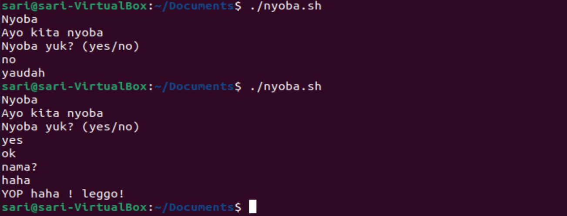

Sementara itu, jika input pertama yang diberikan adalah ‘no’, akan keluar output berikut.



Dan berikut adalah output yang dihasilkan jika input selain yes dan no diberikan.

